**Департамент образования и науки Костромской области**

(наименование аккредитационного органа)

# Выписка

из государственной информационной системы «Реестр организаций, осуществляющих образовательную деятельность по имеющим государственную аккредитацию образовательным программам» (по состоянию на 11:13 «13» мая 2024 г.)

1. Регистрационный номер государственной аккредитации: № А007-01226-44/01163703
2. Дата предоставления государственной аккредитации: 24.04.2015
3. Полное наименование организации, осуществляющей образовательную деятельность (Фамилия, имя,отчества (при наличии) индивидуального предпринимателя): Муниципальное общеобразовательное учреждение Космынинская средняя общеобразовательная школа муниципального района город Нерехта и Нерехтский район Костромской области
4. Сокращенное наименование организации, осуществляющей образовательную деятельность: —
5. Адрес организации, осуществляющей образовательную деятельность: 157835, Костромская область,Нерехтский район, поселок Космынино, улица Ленина, дом 31
6. Основной государственный регистрационный номер: 1024400760944
7. Идентификационный номер налогоплательщика: 4405005004
8. Срок действия государственной аккредитации: бессрочно
9. Государственная аккредитация:

в отношении уровней общего образования:

|  |  |  |
| --- | --- | --- |
| № п/п | Уровень общего образования | Статус государственной аккредитации |
| 1 | 2 | 3 |
| 1 | Начальное общее образование | Действующее |
| 2 | Основное общее образование | Действующее |

1

1. Номер и дата приказа (распоряжения) аккредитационного органа о государственной аккредитацииобразовательной деятельности: —
2. Реквизиты распорядительного акта аккредитационного органа о внесении изменений в сведения,содержащиеся в государственной информационной системе "Реестр организаций, осуществляющих образовательную деятельность по имеющим государственную аккредитацию образовательным программам" (при наличии): —
3. Реквизиты распорядительного акта аккредитационного органа о лишении (прекращении действия) государственной аккредитации (при наличии):_________

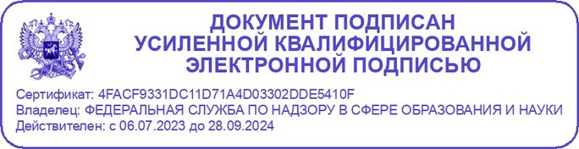

|  |  |  |
| --- | --- | --- |
| 3 | Среднее общее образование | Действующее |

Выписка носит информационный характер, после ее составления в государственную информационную систему «Реестр организаций, осуществляющих образовательную деятельность по имеющим государственную аккредитацию образовательным

программам» могли быть внесены изменения

2